**Байгаль хамгаалах санаас 2016 онд хийгдсэн ажлын тайлан**

1. *“****Мод тарих үндэсний өдөр”-ийн хүрээнд хавар намар мод тарих ажил зохион байгуулсан.***

***/ 1000000 төгрөг /***

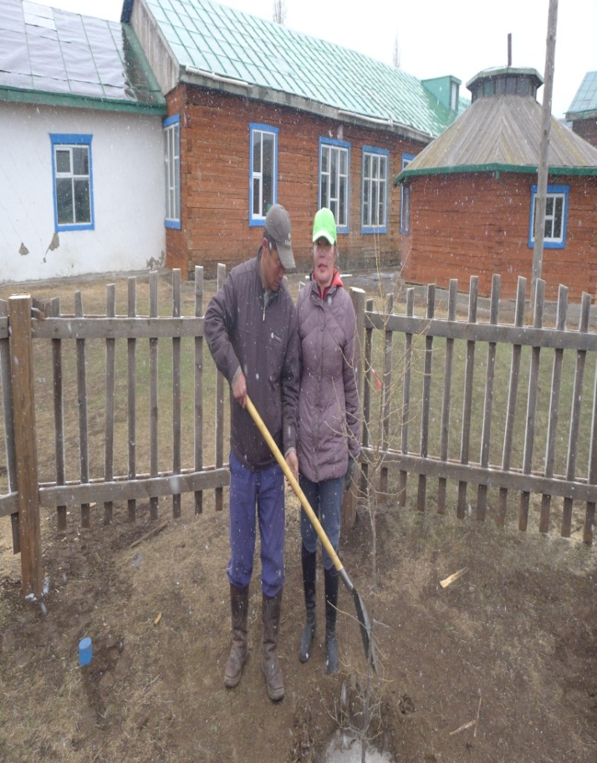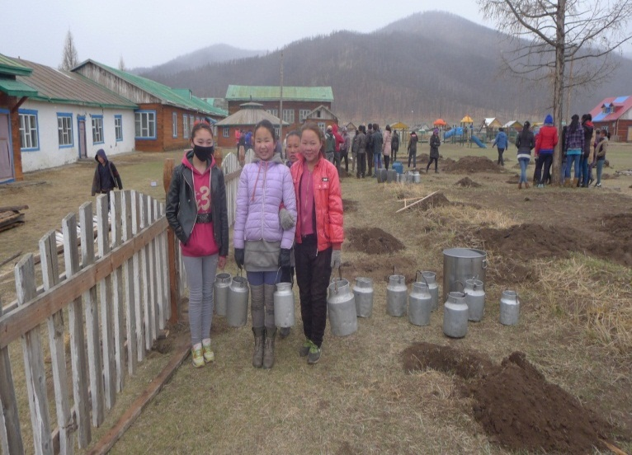

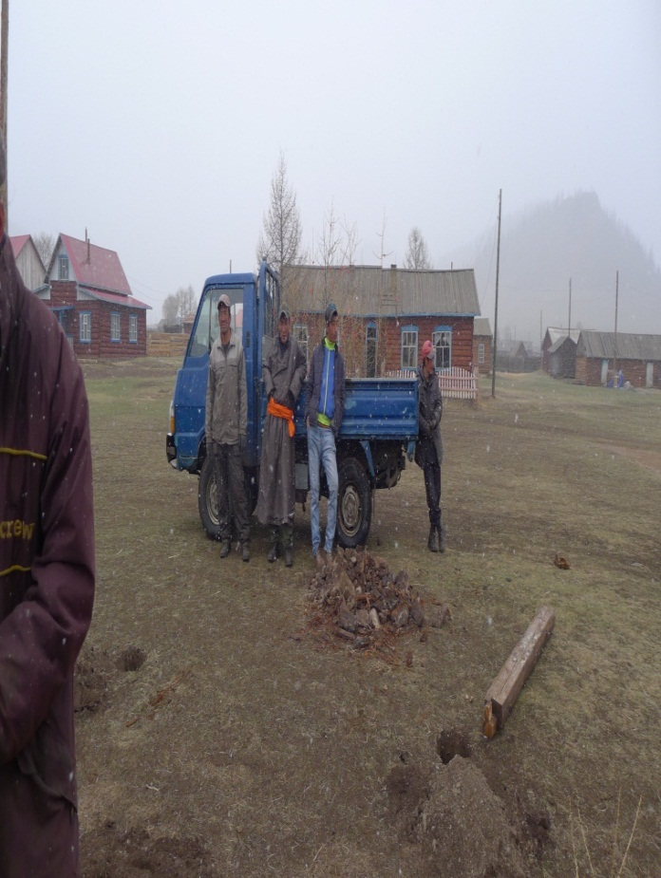

**Төсөвт өртөг /1000000 mөг/**

Гүйцэтгэгч : “ БОТХБ-н ТАСАГ”

Хавар 5 сарын 10нд мод тарих ажил зохион байгуулсан. 300000 төгрөг зарцуулсан.

Намар 10 сарын 11нд зохион байгуулсан. 310000 төгрөг зарцуулсан. Нийт мод тарих ажилд 610000 зарцуулж үлдэгдэл 390000 үлдсэн.

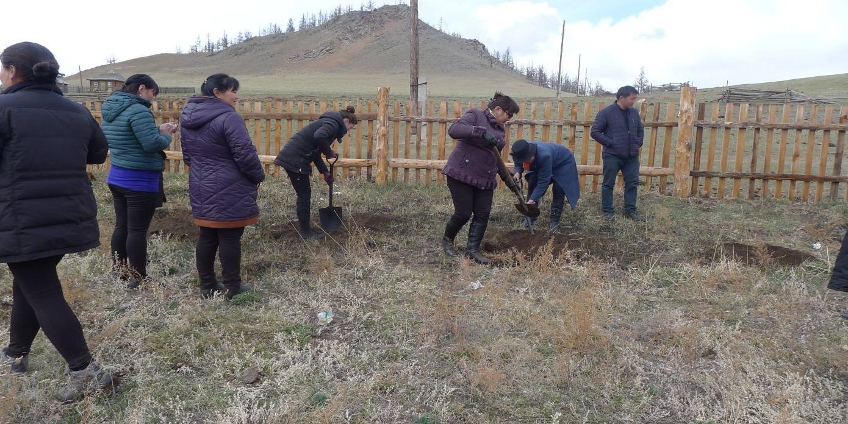

Хавар 5 сард мод үржүүлгийн газар шинэс модны үрээр үрсэлгээ хийсэн. ЗДТГ-н хамт олон мод үржүүлгийн газрын ажилтан Довдондорж нар хамтран ажилласан.

1. ***Байгаль орчны эсрэг зөрчлийг бууруулах илрүүлэх урьдчилан сэргийлэх***

***/3500000 төгрөг/***

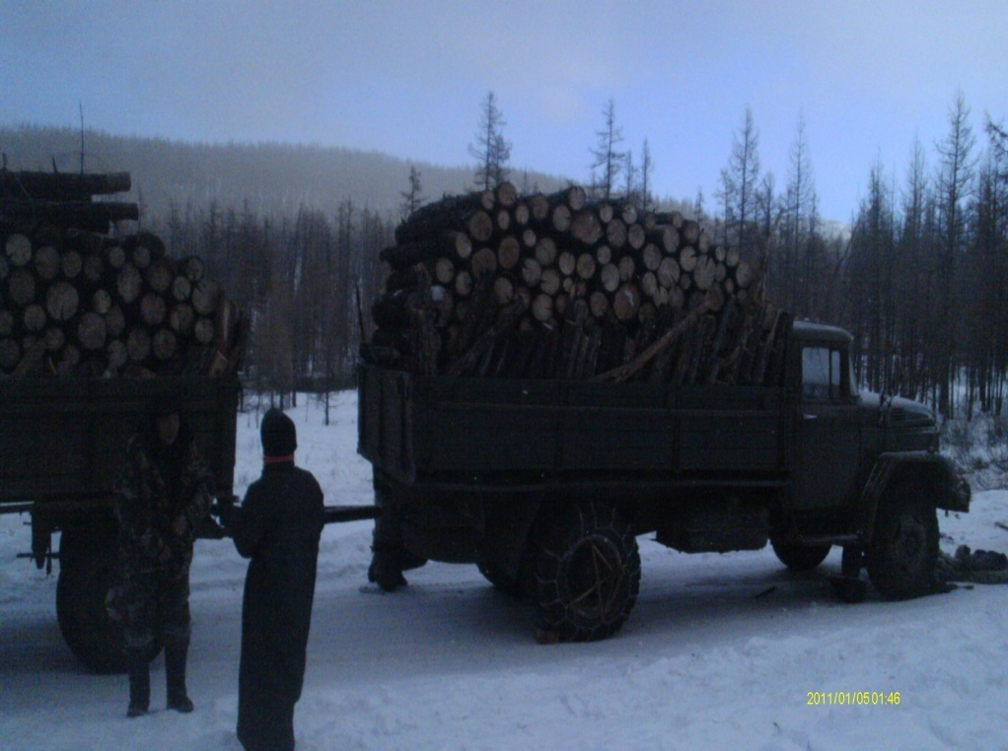

БОТХБТасаг Мэргэжлийн хяналтын газрын нэгдсэн удирдамж, сумын засаг даргын удирдамж , бусад хяналтын байгууллагуудтай хамтарч 2016 онд нийт 30 удаагын хяналт шалгалт хийсэн. Үүнээс :  
 1. Төлөвлөгөөт , 10  
 2. Төлөвлөгөөт бус 10,  
 3. гүйцэтгэлийн 3  
 4. хамтарсан 7 шалгалт хийсэн.

Шалгалтаар ойн зөрчил 3, ангийн зөрчил 3 , хог хаягдлын зөрчил 3-г тус тус илрүүлж нийт 4224000 төгрөгийн хүү торгуулийн орлого оруулахаар төлөвлөн ажиллаж байна.

Мөн намар самар жимсний үед 15 удаагийн эргүүл шалгалтаар ажиллаж 1800000 төгрөгийн жимсний хураамж , 10000000 төгрөгийн самрын хураамж ОНО-д төвлөрүүлсэн.

Хяналт шалгалтын ажилд 3500.0 төгрөгний бензин зарцуулсан.

1. ***Үр түүх, үрийн нөөц бэлтгэх, шилмэл модны сайн чанарын үрээр ойг нөхөн сэргээх, үржүүлэх ажлын хэрэгцээг хангах***

***/300000 төгрөг/***

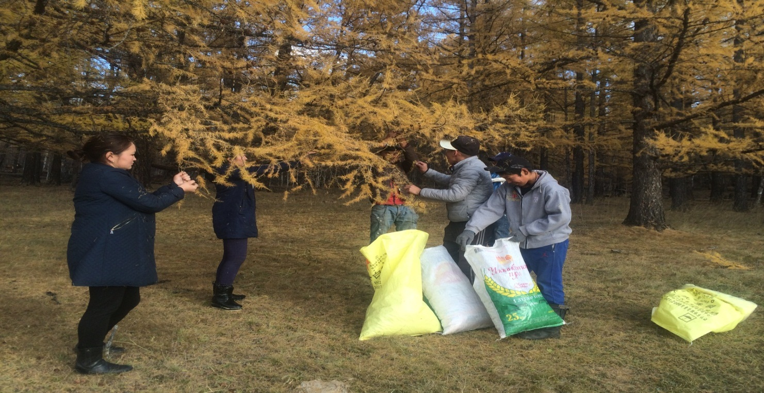

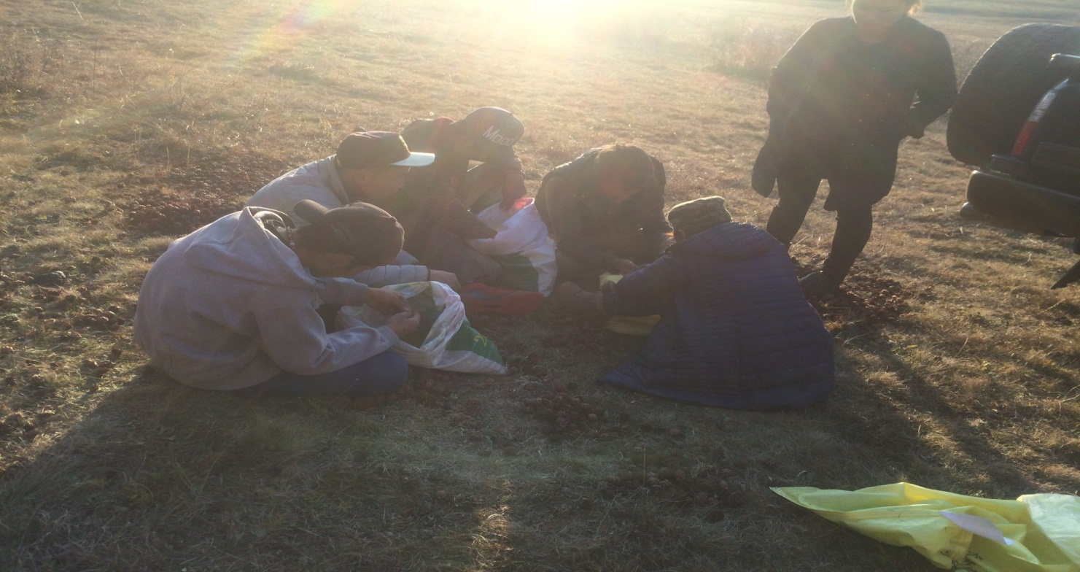

Төсөвт өртөг: 300000 төгрөг

Гүйцэтгэгч нь: БОТХБ-н тасаг , сум дундын ойн ангийн зааварчилгаан дор ЕБС-н 10 сурагч шинэс модны үр 5 кг түүж БОТХБ-н тасагт нөөцөлсөн.

Тайлбар: Нэг хүүхэд 20.0 төгрөгийн урамшуулал олгож нийт 10 хүнд 200.0 төгрөг, ойн анги зааварчилгаа өгсөн урамшуулал 50.0 төгрөг , хоол хүнсэнд 50.0 төгрөг нийт 300.0 төгрөг зарцуулсан.

1. ***Ойн зам засварын ажил***

***/ 2500000 төгрөг/***

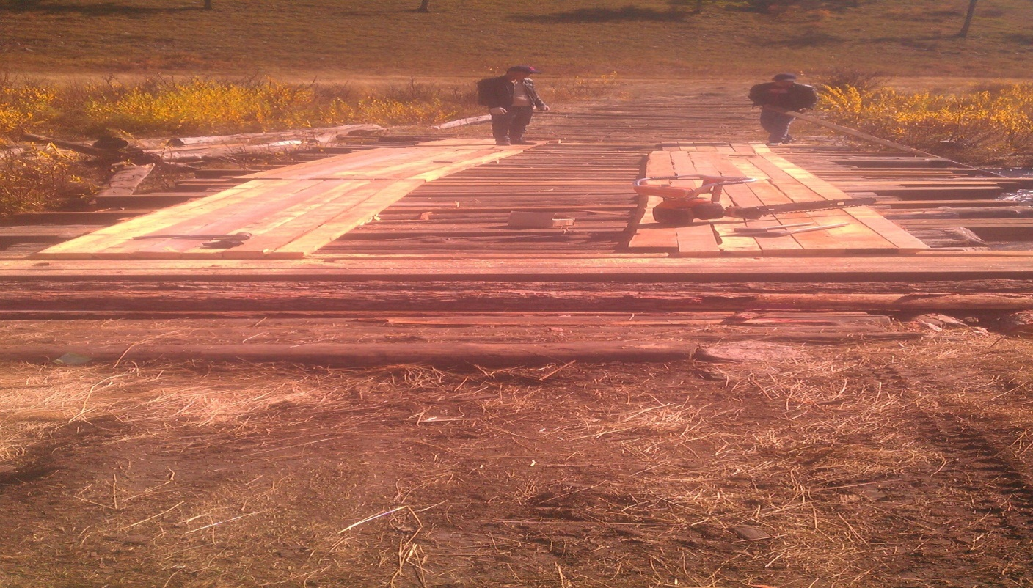

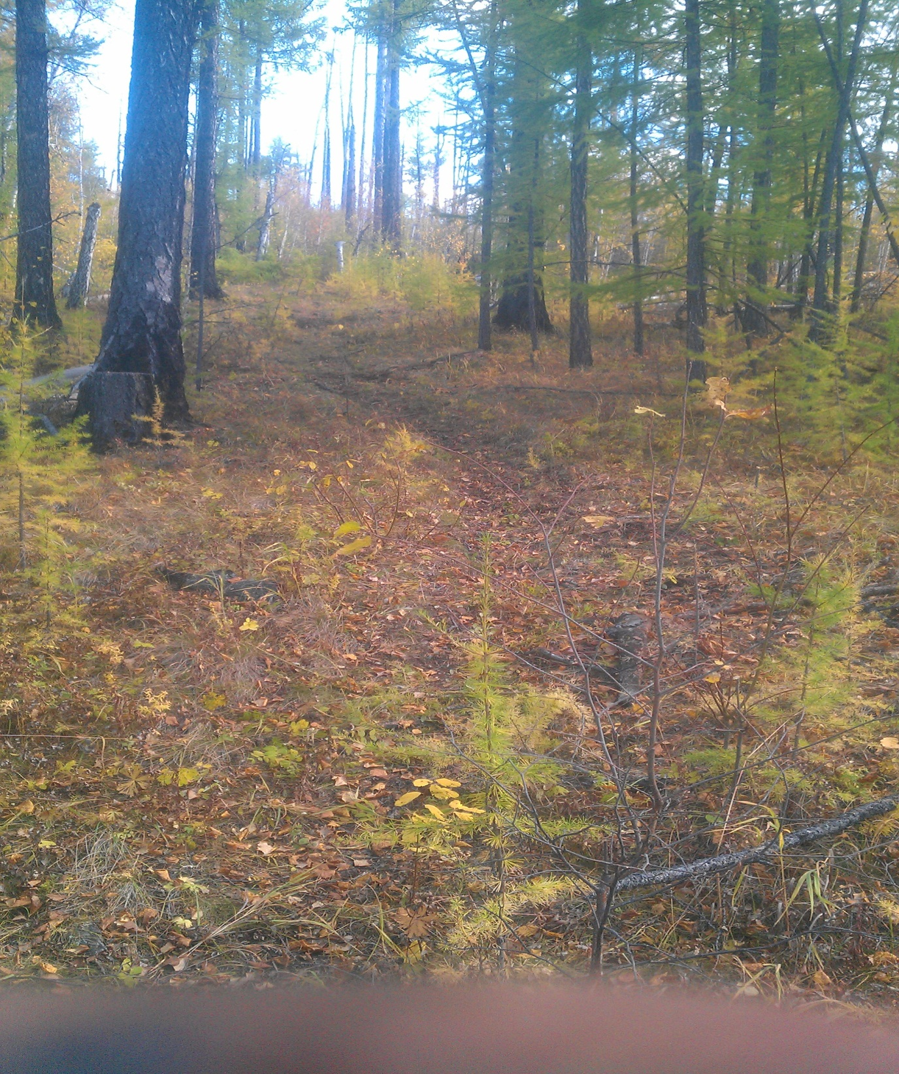

Төсөвт өртөг 2500000

Гүйцэтгэгч нь: Сагадай ХХК – В.Эрдэнэчулуун

Тайлбар:

Сагадайн голд 2 гүүр шинээр тавьж 1 гүүрийг шинэчилэн засварлав. Уг замыг зассанаар 30га газрын шатсан болон унасан модыг түлшинд бэлтгэн ашиглахаас гадна ойн цэвэрлэгээг бүрэн хийж, ойг нөхөн сэргээхэд талбайг бэлтгэж мод тарих бололцоо хангагдана. Зам засвараас гарсан модыг түлшинд ашиглахаар хураасан болно. Уг шатсан ой нь сумын төвөөс 22км-т оршино.

1. ***Ойн мэргэжлийн байгууллагад ойг гэрээрээгээр эзэмшүүлэх, ой бүхий сумдад ойн нөхөрлөл байгуулахад дэмжлэг үзүүлэх замаар ойн санг тодорхой эзэнтэй болгох үйл ажиллагааг эрчимжүүлэх***

***/3450.0 мянган төгрөг/***

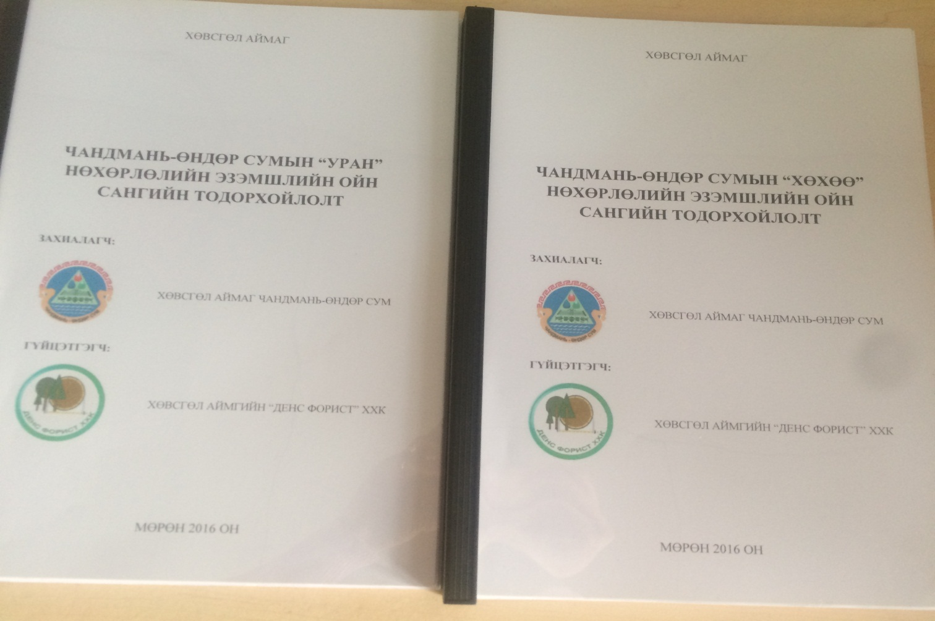

Төсөвт өртөг: 3450000

Гүйцэтгэгч нь: Densforest ХХК

Тайлбар: Ой зохион байгуулалт хийгдээгүй “Урам , Хөхөө” гэсэн 2 ойн нөхөрлөлийн эзэмшлийн талбайд ой зохион байгуулалтын ажил хийсэн. Нийт 9869 га талбай / 1 га-д 350 төгрөг /

1. ***Ойн эрүүл орчин бүрдүүлж хэвийн өсөлтийг хангах,***

***ойн бүтээмжийг дээшлүүлэх***

**/ 600000 төгрөг /**

Арчилгаа хийхийн өмнөх зураг

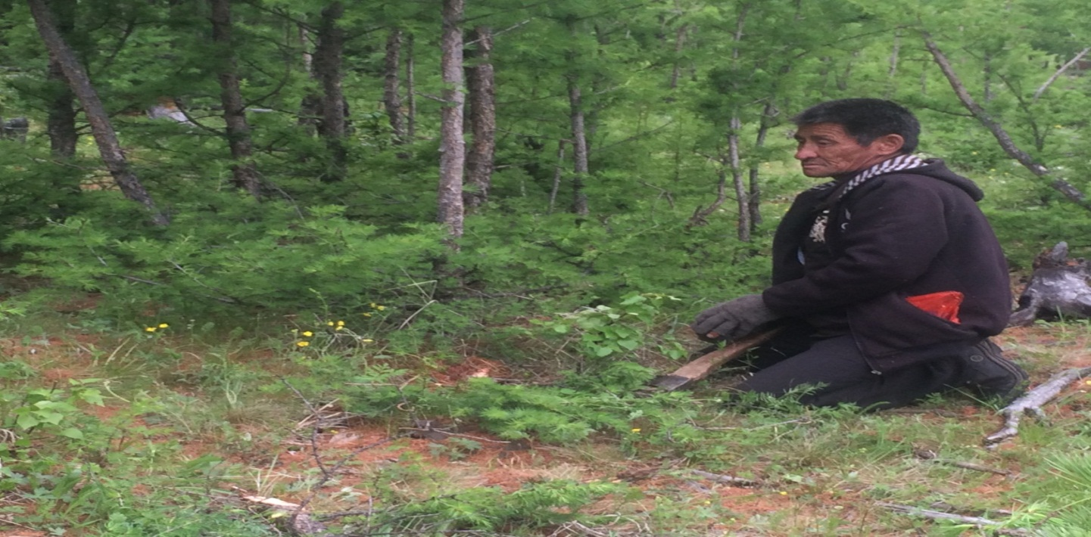

Арчилгаа хийж буй зураг

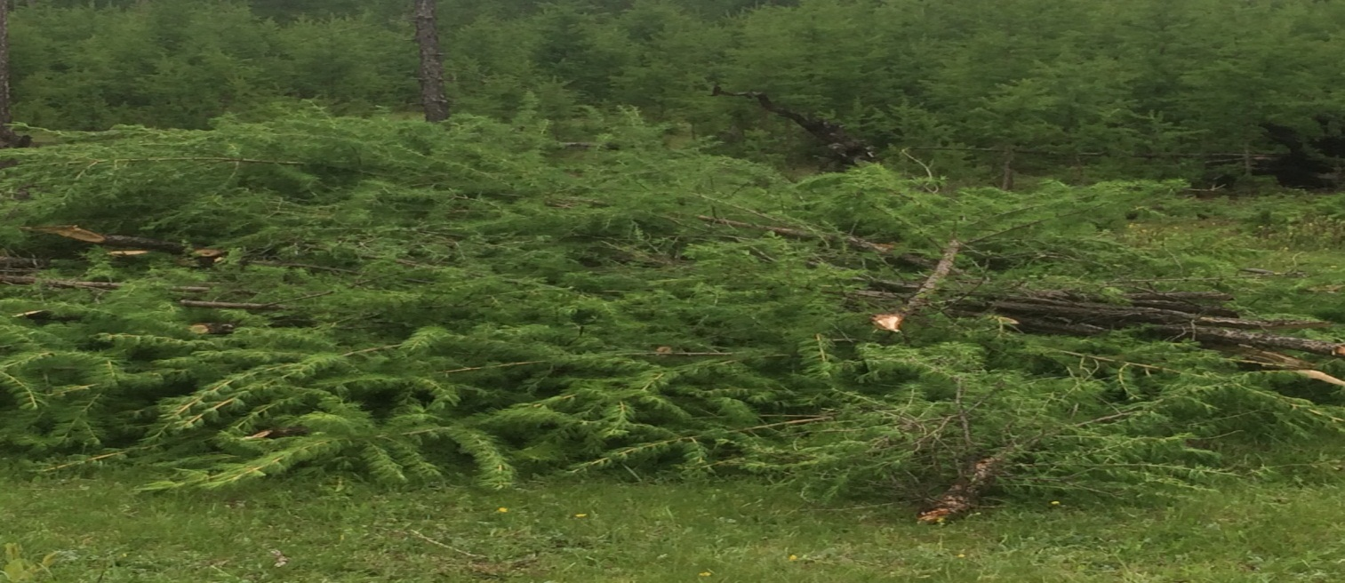

Арчилгаанаас гарсан овоолго

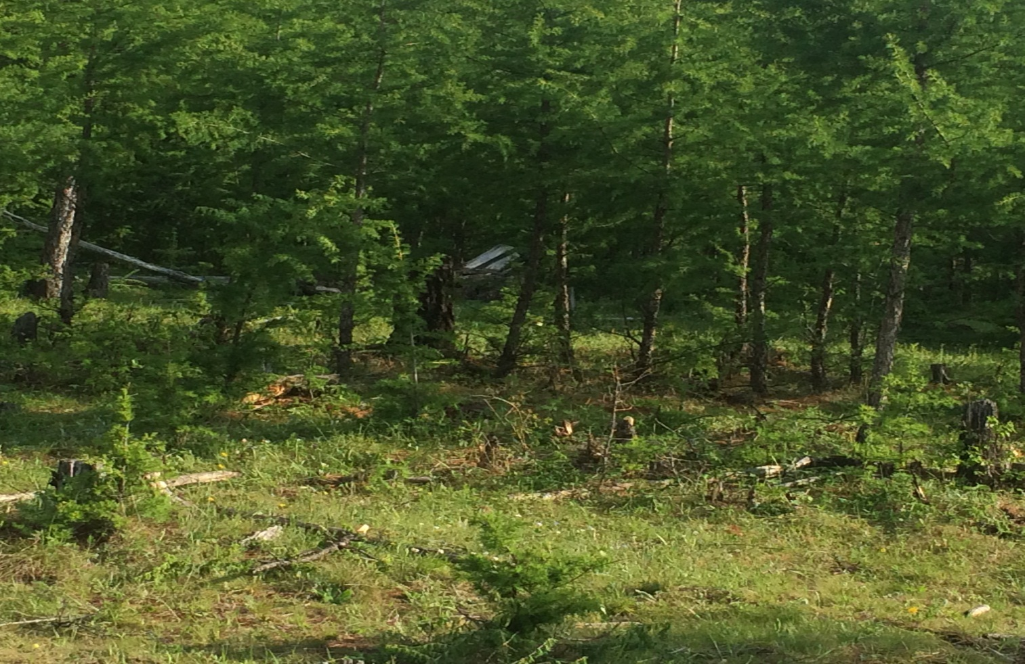

Арчилгаа хийсний дараах

Төсөвөт өртөг: 600000 төгрөг

Гүйцэтгэгч нь: Сагадай ХХК нь сум дундын ойн ангийн инженер , БОТХБ-н тасгийн хяналтанд ойн арчилгааны ажлыг хийж хүлээлгэн өгсөн.

Тайлбар: Ойн тухай хуулийн 18 дугаар зүйлийн 18.3.5 заалтыг үндэслэн 2016 оны байгаль хамгаалах сангийн зардлаар хийгдэх ажлын төлөвлөгөөний дагуу Чандмань-Өндөр сумын ЗДТГ-тай гэрээ байгуулж Ёлгос багийн Булжихын ам гэдэг газар арчилгаа хийх шаардлагатай 4 га талбайд гэрэлжүүлэх аргаар сум дундын ойн ангийн зааварчилгаан дор ойн арчилгааны ажлыг 2016 оны 06 сарын 12 нд хийж гүйцэтгэсэн.

1. ***Гал түймрээс урдилан сэргийлэх арга хэмжээ***

***/2000000 төгрөг /***

Хайрхан толгой багийн Нуурмагтын гол , Дэлгүүс , Их даваа, Цэгэрийн гол , Цахир , Цагаан зураа зэрэг газар 7 айлын 9 нуруу өвс шатсан. Мөн Аргийн эх зэрэг газар гарсан бага хэмжээний түймэр унтраах, эргүүл манаа томилох , урамшуулалт эргүүл ажиллуулах ОБГ-н ажилтнуудтай хамтран урьдчилан сэргийлэх ажлууд зохион байгуулахад нийт 1294.73 төгрөг зарцуулсан байна.

Гал түймэр унтраах багаж орос релоо 2 ширхэгийг онцгой байдлын газраас нийт 705.0 худалдан авсан. Нэг бүрийн үнэ 352.0 төгрөг .

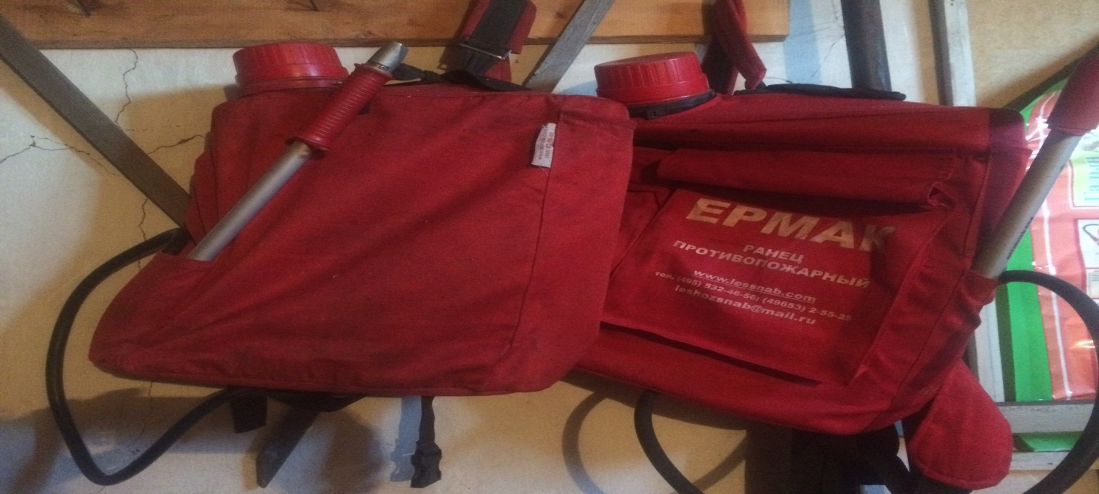

1. ***Булнайн рашааны эхийг хамгаалах***

***/ 4000000 төгрөг /***

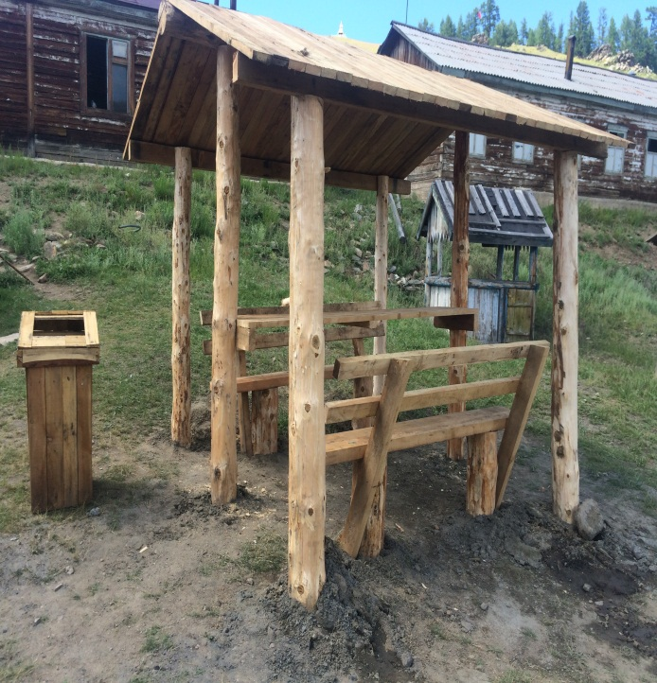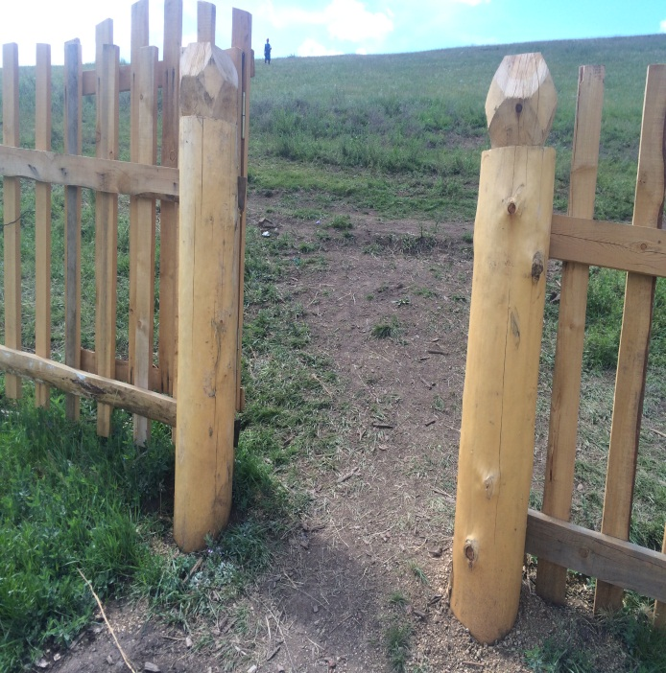

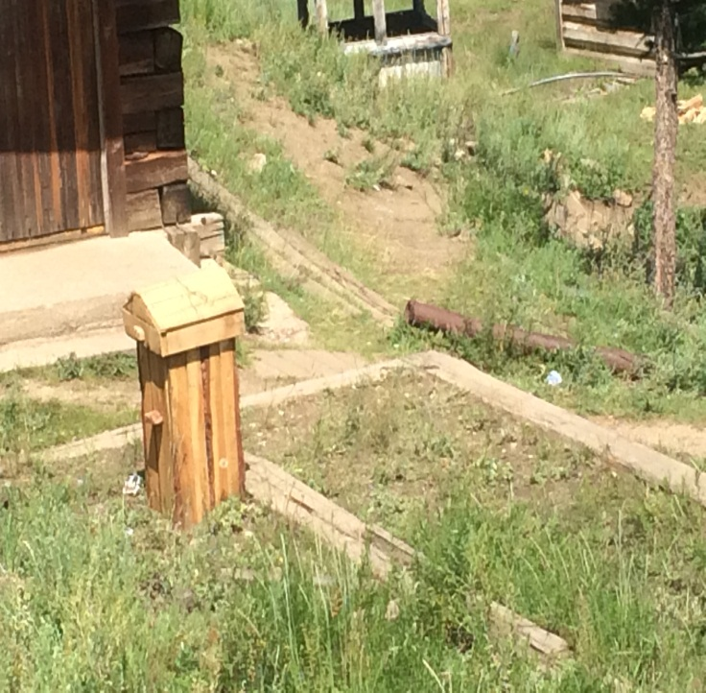 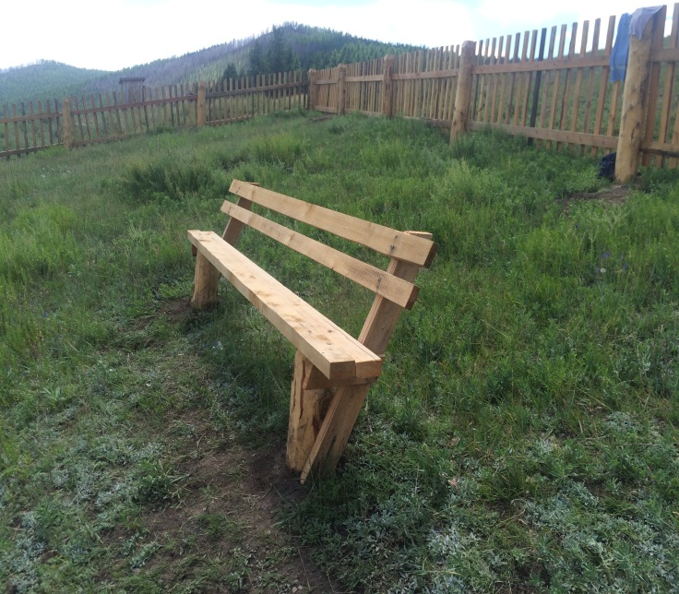

Төсөвт өртөг:4000000

Гүйцэтгэгч нь: “Булнайн рашаан бүлэг” бүлгийн ахлагч нь Я.Далайхүү

Тайлбар: Булнайн рашааны эхийг хамгаалж хашаа барьсан,мөн 8 хүний суудалтай вандан тавиуртай сүүдрэвч , хогийн сав 3 , амрах зориулалттай түшлэг сандал 3 / 5-н хүний суудалтай / сандал 6 ширхэг , хогийн сав 6 ширхэгийг тус тус барьсан. Мөн хуучин хог хаягдлыг зайлуулсан.

1. ***Хөрс болон усны бохирдлоос урьдчилан сэргийлэх***

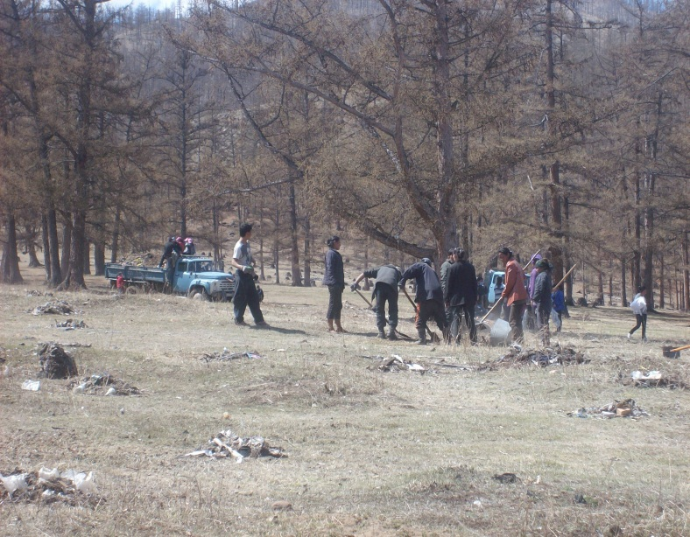***ажил зохион байгуула/ 995.800* т өрөг */***

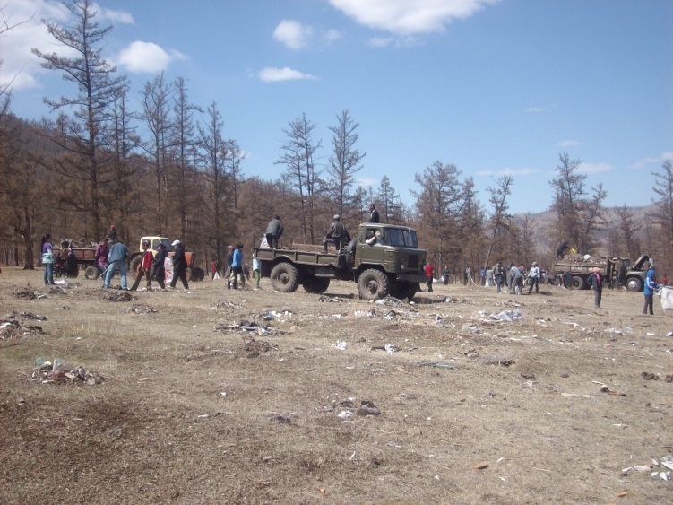

Төсөвт өртөг 995.8 төгрөг

Хавар 2016 оны 05 сарын 13 нд байгууллагууд , ААНБ-д , иргэдийг хамарсан булаг шанд , гол усны цэвэрлэгээний ажил зохион байгуулсан. Үүнд: Хөхөө гол, Бийрэн гол , Сагадай гол , Аригийн гол, Бүрэг уулын булаг, Сагадайн булаг , Цэгэрийн халуун рашаан, Булнайн халуун рашаан зэрэг нийтийн эзэмшлийн булаг шанд , голуудын ойр орчмыг цэвэрлэсэн. цэвэрлэгээний ажилд 7 машин , 468 багш сурагчид , хүн оролцож 316 летр бинзен 1,2 л масло зарцуулсан. Цэвэрлэгээний ажилд 721500 төгрөг зарцуулсан

Үүнээс : Хавар 4 сард бүх нийтийн хог цэвэрлэгээний ажилд 7 машин , 468 багш сурагчид , хүн оролцож 316 летр бинзен 1,2 л масло зарцуулсан. Цэвэрлэгээгээр гарсан хогийг хогийн цэгт төвлөрүүлсэн. Энэ ажилд 721500 төгрөг зарцуулсан .

Намар сагадайн гол , Бийрэн гол , хөвөн худаг зэрэг голын цэвэрлэгээний ажил зохион байгуулах ажилд хог цэвэрлэгээний бүлгийн ахлагч Бадамрагчаад 274.3 төгрөгийн урамшуулал олгосон. Нийт: 995.8 төгрөг зарцуулсан

1. ***Сургалт сурталчилгааны зардал***

***/ 300000 төгрөг***

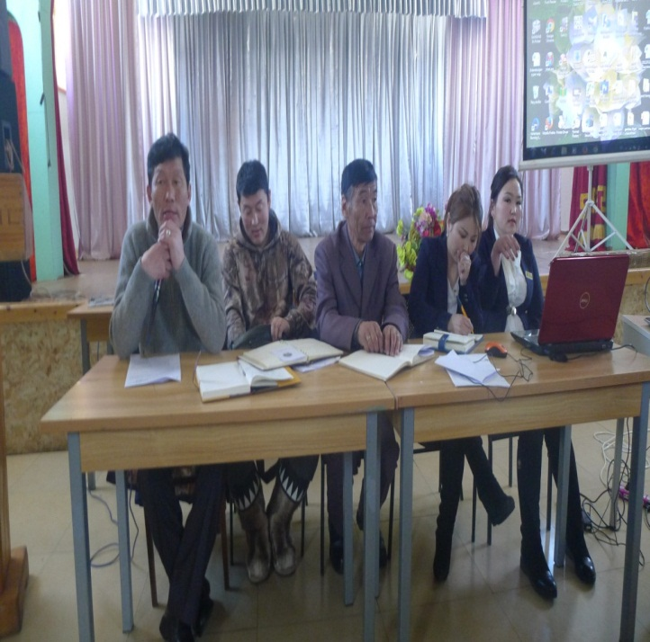

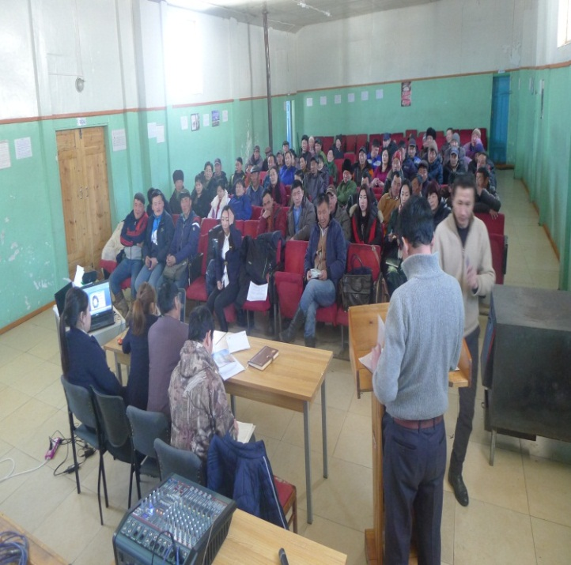

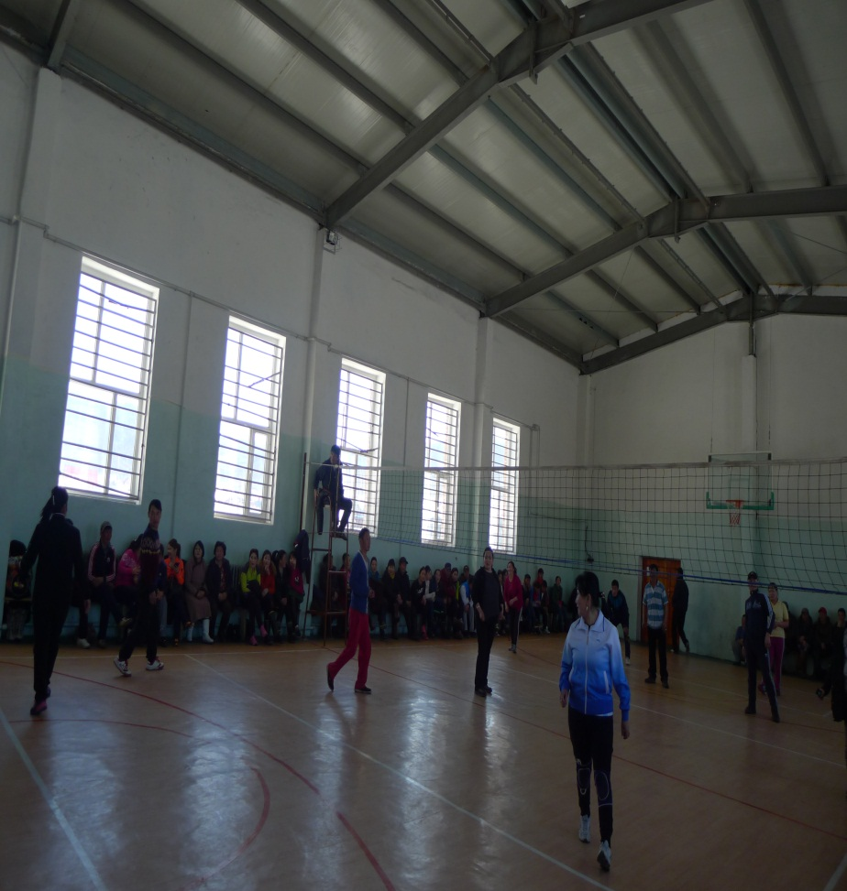

03 сарын 10-11нд “ ойн мэргэжлийн байгууллага, нөхөрлөлүүдийг чадавхжуулах “ сургалт, гар бөмбөгийн тэмцээн зохион байгуулсан.   
 Ойн ангитай хамтран нөхөрлөлийн дунд сургалт зохион байгуулсан.   
Дэлхийн зөн ОУБ тай хамтарч “мод тарих аргачлал”-ын талаар нийтдээ 2 удаагийн сургалтын зардалд 147.0 төгрөг зарцуулсан. Сургалтын гарын авлага , тараах мартериалд 153.0 төгрөг. Нийт 300000 төгрөг зарцуулсан.

1. ***Урьд оны өглөг***

**1170000 төгрөг зарцуулсан.**

2016 онд Байгаль хамгаалах сангийн хөрөнгөөр хийгдэх ажлын нийт зарцуулалт нь 20242000 төгрөг, нийт үлдэгдэл 390000 төгрөг байна.

*БАЙГАЛЬ ОРЧИН ТОГТВОРТОЙ ХӨГЖЛИЙН*

*БОДЛОГЫН ТАСАГ*